.



ЧУКОТСКИЙ АВТОНОМНЫЙ ОКРУГ
МУНИЦИПАЛЬНОЕ БЮДЖЕТНОЕ ОБЩЕОБРАЗОВАТЕЛЬНОЕ УЧРЕЖДЕНИЕ
«СРЕДНЯЯ ОБЩЕОБРАЗОВАТЕЛЬНАЯ ШКОЛА № 1 ГОРОДА АНАДЫРЯ»
689000, Чукотский автономный округ, г.о.Анадырь, ул. Мира, д. 15,
тел./факс 2-25-13, тел.2-60-74, e –mail: sh1_anadyr@mail.ru

.

Программа
психолого – педагогического сопровождения адаптации детей иностранных граждан
и детей с миграционной историей в образовательной среде
на 2025-2026 учебный год

Анадырь
2025

Содержание

1. | Целевой раздел | 3
1.1. | Пояснительная записка | 3
1.2. | Актуальность Программы | 4
1.3. | Цель и задачи Программы | 5
1.4. | Планируемые результаты реализации программы | 5
2. | Механизмы реализации программы | 6
3. | Содержательный раздел Программы | 8
4. | Организационный раздел Программы | 14
 | Приложения | 16

ЦЕЛЕВОЙ РАЗДЕЛ
  - Пояснительная записка
Оказание психологической поддержки обучающимся с миграционной историей и детям иностранных граждан является обязательным условием современной школы.
Программа психолого-педагогического сопровождения адаптации детей иностранных граждан и детей с миграционной историей в образовательной среде «Время перемен» (далее – Программа) Муниципального бюджетного общеобразовательного учреждения «Средняя общеобразовательная школа №1 города Анадыря» разработана для достижения результатов федеральных и региональных проектов «Современная школа», «Успех каждого ребенка» национального проекта «Образование».
Настоящая Программа разработана на основе следующих документов:
- Конвенции ООН о правах ребёнка;
- Конституции Российской Федерации;
- Семейного кодекса Российской Федерации;
- Федерального закона Российской Федерации от 29.12.2012 N 273-ФЗ
«Об образовании в Российской Федерации»;
- Указа Президента Российской Федерации от 19 декабря 2012 г. N 1666
«О стратегии государственной национальной политики Российской Федерации на период до 2025 года»;
- Закона Российской Федерации «О языках народов Российской Федерации» от 25 октября 1991 г. № 1807-1;
- Закона Российской Федерации от 25 июля 2002 г. № 115-ФЗ «О правовом положении иностранных граждан в Российской Федерации»;
- Закона Российской Федерации от 19 февраля 1993 г. № 4528-1 «О беженцах»;
- Указа Президента Российской Федерации от 19 декабря 2012 г. № 1666 «О стратегии государственной национальной политики Российской Федерации на период до 2025 года»;
- Указа Президента Российской Федерации от 7 мая 2012 г. № 602 «Об обеспечении межнационального согласия»;
- Указа Президента Российской Федерации от 31 октября 2018 г. № 622
«О Концепции государственной миграционной политики Российской Федерации на 2019– 2025 годы»;
- Приказа Минпросвещения России от 2 сентября 2020 г. № 458 «Об утверждении порядка приема на обучение по образовательным программам начального общего, основного общего и среднего общего образования»;
- Приказа Минпросвещения России от 3 августа 2023 г. 581 «О внесении изменения в п.13 Порядка организации и осуществления образовательной деятельности по ООП – ОП НОО, ООО и СОО, утвержденного приказом Министерства просвещения Российской Федерации от 22 марта 2021 г. № 115»;
- Распоряжения Минпросвещения России от 25.12.2019 № Р-145 «Об утверждении методологии (целевой модели) наставничества обучающихся для организаций, осуществляющих образовательную деятельность по общеобразовательным, дополнительным общеобразовательным и программам среднего профессионального образования, в том числе с применением лучших практик обмена опытом между обучающимися»;
- Письма Минпросвещения России от 16.08.2021 № НН-202/07 «О направлении методических рекомендаций» (вместе с «Методическими рекомендациями органам исполнительной власти субъектов Российской Федерации об организации работы

общеобразовательных организаций по языковой и социокультурной адаптации детей иностранных граждан»;
- Методических рекомендаций для органов государственной власти субъектов Российской Федерации «О социальной и культурной адаптации и интеграции иностранных граждан в Российской Федерации», утвержденные приказом Федерального агентства по делам национальностей России от 17 ноября 2020 г. N 142;
- Федерального государственного образовательного стандарта начального общего образования, утвержденного приказом Министерства образования и науки Российской Федерации от 31 мая 2021 г. № 286;
- Федерального государственного образовательного стандарта основного общего образования, утвержденного приказом Министерства образования и науки Российской Федерации от 31 мая 2021 г. № 287;
- Федерального государственного образовательного стандарта среднего (полного) общего образования, утвержденного Министерством образования и науки Российской Федерации от 23 ноября 2022г. № 1014.
«Концепция сохранения и развития нематериального этнокультурного достояния Российской Федерации на период до 2030» утвержденная распоряжением Правительства Российской Федерации от 2 февраля 2024 г. № 206-р.
  - Устава МБОУ «СОШ №1 г. Анадыря»;

Актуальность Программы

Актуальность Программы психолого-педагогического сопровождения адаптации детей иностранных граждан и детей с миграционной историей продиктована изменениями, происходящими в миграционных процессах на территории нашей страны, вследствие чего в школах увеличивается численность детей данной категории.
Дети, которые резко изменили среду проживания, языковую среду, а также дети, в семьях которых принято говорить на своём родном языке, испытывают большие трудности в общении со сверстниками и учителями, трудности в обучении, сложности в социальной и психологической адаптации к новой культуре, новым привычкам, традициям и обычаям, новым ценностным ориентирам, новым отношениям в коллективе.
В исследованиях отечественных ученых (В.К. Калиненко, Г.У. Солдатовой, Л.А. Шайгеровой и др.) выделены проблемы, которые наиболее часто возникают у детей из семей мигрантов. Это нарушение когнитивных процессов, невротические реакции и функциональные расстройства, эмоциональные и поведенческие нарушения, проблемы общения, расстройства идентичности. Многие из этих проблем могут, в свою очередь, выступать в качестве причин других нарушений.
В этой связи все более актуальной становятся проблема психолого- педагогической адаптации ребенка к новым условиям жизни, к изменившемуся социуму. Продолжительность и успешность адаптации ребенка в поликультурном образовательном пространстве зависит от многих факторов, в связи с этим в МБОУ «СОШ №1 г. Анадыря» организована деятельность, направленная на формирование психологического благополучия, социальных навыков и культурной адаптации детей, для которых русский язык является неродным.
Программа предполагает системный и индивидуализированный подход с учетом особенностей социальной ситуации каждого ребенка и его индивидуальных возможностей и способствует более «мягкому» погружению в иную культуру и приобретению определенных качеств, свойственных представителям новой культуры, при этом сохраняя свои культурные ценности. Реализация настоящей Программы предусматривает комплекс мер, обеспечивающих оптимальное социальное развитие детей из семей иностранных граждан, их адаптацию к новой социальной среде, создание условий, способствующих предотвращению, устранению и смягчению личных и общественных конфликтов, а также развитие способностей к

коммуникативности, самостоятельности и терпимости в условиях диалога и взаимопонимания. Программа обеспечивает взаимодействие со всеми участниками образовательных отношений в том числе с родительской и педагогической общественностью для решения психолого-педагогических задач по адаптации детей с миграционной историей и детей
иностранных граждан.

Цель и задачи Программы

Программа психолого-педагогического сопровождения адаптации несовершеннолетних детей иностранных граждан нацелена на оказание психологической помощи обучающимся, прибывшим на территорию Российской Федерации сравнительно недавно, проходящим начальный период осваивания на новом месте проживания. Программа способствует раскрытию внутреннего потенциала личности, активизации собственных ресурсов и успешной адаптации в социуме.
Цель: создание психолого-педагогических условий для адаптации детей с миграционной историей и детей иностранных граждан.
Задачи:
- способствовать созданию условий для психологического благополучия детей с миграционной историей и детей иностранных граждан в воспитательно- образовательном пространстве школы;
- обеспечивать формирование социальных навыков, обучающихся для конструктивного взаимодействия в социуме;
- способствовать раскрытию потенциала, творческих способностей и индивидуальных возможностей, обучающихся для активной социокультурной адаптации;
- организовать взаимодействие с родительской и педагогической общественностью для решения психолого-педагогических задач по адаптации детей с миграционной историей и детей иностранных граждан.
Психолого-педагогическое сопровождение адаптации детей данной категории опирается на такие принципы, как:
  - признание и уважение общечеловеческих ценностей;
  - развитие национально-культурной идентичности;
  - соблюдение интересов ребёнка (принцип определяет позицию специалиста, который призван решать проблему ребёнка с максимальной пользой и в интересах ребёнка);
  - поддержка индивидуальности детей с миграционной историей и детей иностранных граждан в условиях ненасильственного гуманистического развития;
  - личностно-ориентированный подход.
Срок реализации программы: 1 год.
Целевая аудитория: несовершеннолетние дети иностранных граждан и дети с миграционной историей, вновь прибывшие и / или обучающиеся в МБОУ «СОШ №1 г. Анадыря» их родители и педагоги.

Планируемые результаты реализации программы

Реализация данной Программы позволит:
  - обеспечить создание условий для психологического благополучия детей с миграционной историей и детей иностранных граждан в воспитательно- образовательном пространстве школы;
  - сформировать социальные навыки обучающихся для конструктивного взаимодействия в социуме;
  - раскрыть потенциал, творческие способности и индивидуальные возможности

обучающихся для активной социокультурной адаптации;
  - организовать конструктивное взаимодействие с родительской и педагогической общественностью для решения психолого-педагогических задач по адаптации детей с миграционной историей и детей иностранных граждан.

Механизмы реализации Программы

Для организации психолого-педагогического сопровождения детей иностранных граждан и детей с миграционной историей педагоги-психологи проводят комплексное диагностическое обследование каждого обучающегося данной категории. При выборе диагностических методик учитываются индивидуальные и возрастные особенности ребенка, уровень владения им русского языка.
В результате комплексного диагностического обследования оценивается эмоционально-психологическое благополучие ребенка. Диагностика проводится с использованием стандартизированных психодиагностических методик, анкетирования, психодиагностического наблюдения и анализа продуктов деятельности обучающихся. Примерный перечень диагностических материалов представлен в приложении 1.
После проведения диагностики определяется общая стратегия индивидуального сопровождения обучающихся иностранных граждан и детей с миграционной историей, а также их психолого-педагогическое сопровождение, направленное на поддержание благополучного эмоционального состояния, развитие социальных навыков, культурных правил и норм. В индивидуальном образовательном маршруте (далее ИОМ) ребенка педагоги- психологи совместно со специалистами школьного ППк определяют основные направления работы и формы их реализации.
Данная Программа нацелена на обеспечение реализации ИОМ в части психолого- педагогической поддержки в период адаптации детей с миграционной историей и детей иностранных граждан через организацию занятий по межличностному общению, развитию мыслительных процессов, проведение игр, упражнений и тренингов социального взаимодействия по развитию толерантного отношения, коммуникативных навыков, формированию позитивных жизненных целей и представлений о Российской Федерации и населении страны.
В таблице 1 представлены механизмы реализации Программы.
Таблица 1.
Механизмы реализации Программы

Механизмы реализации программы | Технологии, методы, приемы
Создание психологического благополучия детей с миграционной историей и
детей иностранных граждан в воспитательно-образовательном пространстве школы
Коммуникативные занятия Работа с арт-альбомом Развивающие занятия | Личностно-ориентированная технология, рефлексивная технология  Методы:  - социальные игры;  - ролевые игры;

Работа с родителями Работа с педагогами (Приложение 2-7) | - работа с арт-материалом;  - беседа;  - дыхательные и двигательные упражнения. Формы организации:  - индивидуальная работа;  - подгрупповая работа;  - групповая работа.
Формирование социальных навыков обучающихся для конструктивного взаимодействия в социуме
Коммуникативные занятия Работа с арт-альбомом Развивающие занятия Работа с родителями Работа с педагогами | Информационно-коммуникативные технологии:  - презентации;  - видеоролики;  - мультфильмы.  Личностно-ориентированная технология, рефлексивная технология  Методы:  - социальные игры;  - ролевые игры;  - работа с арт-материалом;  - беседа;  - дыхательные и двигательные упражнения. Формы организации:  - индивидуальная работа;  - подгрупповая работа;  - групповая работа. Консультации с обучающимися
Раскрытие потенциала творческих способностей и индивидуальных возможностей, обучающихся для активной социокультурной адаптации
Студийная работа Коммуникативные занятия Работа с арт-альбомом Развивающие занятия | Личностно-ориентированная технология, рефлексивная технология, арт-терапевтическая технология, проблемно-поисковая технология  Методы:  - коммуникативные практики;  - консультирование обучающихся;  - социальные игры;  - ролевые игры. Формы организации:  - индивидуальная работа;  - подгрупповая работа;  - групповая работа.
Организация взаимодействия с родительской и педагогической общественностью для решения психолого-педагогических задач по адаптации детей с миграционной историей и детей иностранных граждан

Работа с родителями Работа с педагогами | Информационно-коммуникативные технологии:  - презентации;  - видеоролики;  - памятки.  Личностно-ориентированные технологии:  - консультирование;  - балинтовская группа;  - тренинги;  - ролевая игра. Рефлексивные технологии

Тематическое планирование проектируется с учетом степени адаптированности ребенка (как долго проживает в стране), уровня владения русским языком, как детей, так и родителей, поло-возрастного состава.
Деятельность с обучающимися строится на основе создания ситуации успеха, что способствует позитивной социализации и интеграции в классе, школе и в целом – в обществе Программа психолого-педагогического сопровождения адаптации обучающихся с миграционной историей и детей иностранных граждан реализуется педагогом-психологом в МБОУ «СОШ №1 г. Анадыря». Возможен вариант включения в те или иные формы работы и мероприятия классных руководителей, учителей-предметников, педагогов внеурочной деятельности и дополнительного образования, социальных педагогов, учителей-логопедов,учителей-дефектологов.
Оптимальная численность группы – до 10 человек, длительность занятий 30-40 минут, рекомендуемая периодичность – 1 раз в неделю.

Содержательный раздел Программы

Содержание Программы психолого-педагогического сопровождения адаптации детей иностранных граждан и детей с миграционной историей направлено на адаптацию детей в образовательном пространстве школы, развитие межличностных отношений и коммуникативной культуры.
В процессе реализации Программы дети учатся общаться с представителями страны проживания, упражняются в применении приемлемых правил поведения, овладевают навыками эффективного общения, приобретают знания об образе жизни, обычаях и традициях в системе этнокультурных свойств того или иного народа, укрепляют чувство собственного достоинства. В процессе проведения занятий педагог старается предупреждать ситуации, ведущие к возникновению конфликтов, формирует дружеские взаимоотношения среди детей.
Основное содержание Программы и направления психолого- педагогического воздействия представлено в таблице 2¹.

Таблица 2.

Основное содержание Программы
Механизмы реализации | Основное содержание деятельности / направления психолого-педагогического воздействия

Коррекционная работа | Гармонизация психоэмоционального состояния, удовлетворение потребности в признании, позитивном внимании, ощущении собственной успешности и значимости.  «Высвобождение» негативной психологической энергии. Развитие творческого потенциала.  Развитие умения работать по правилам, умения взаимодействовать со сверстниками.  Развитие коммуникативных навыков.  Ознакомление с особенностями народной куклы, её смыслом и значением; информирование о русских народных традициях.  Развитие мелкой моторики.  Раскрытие творческого и личностного потенциала при изготовлении кукол.  Формирование устойчивого интереса к народным промыслам России. Развитие внимания, памяти, пространственного воображения, мелкой моторики рук и глазомера, развитие художественного вкуса, творческих способностей и фантазии детей.  Развитие творческих способностей, образного видения и творческого мышления.  Воспитание и развитие личностных качеств (аккуратности, усидчивости, трудолюбия).  Гармонизация психоэмоционального состояния. Развитие сенсомоторных навыков, мелкой моторики рук.  Развитие творческого потенциала, навыков самовыражения. Формирование коммуникативных навыков и умения работать в команде. Удовлетворение потребности в признании, позитивном внимании,  ощущении собственной успешности и значимости.
Коммуникативные занятия | Развитие навыков этнокультурной компетентности. Развитие межкультурного взаимодействия обучающихся в многонациональном классе.  Развитие коммуникативных навыков.  Развитие способности к исследованию своих профессиональных предпочтений и возможностей.
Работа с арт-  альбомом «Твоя жизнь на новом месте» | Выявление внутренних ресурсов обучающихся, обеспечивающих успешную адаптацию.  Формирование способов преодоления трудностей адаптации. Психологическая поддержка детей, повышение их самооценки.
Развивающие занятия | Развитие и совершенствование динамической координации движений. Развитие тактильной чувствительности. Развитие зрительного восприятия. Развитие памяти. Развитие внимания.  Развитие мышления (развитие словесно-логического мышления, развитие операции обобщения, классификации).  Развитие воображения.

¹ В приложениях 2-7 представлено содержание Программы и направления психолого- педагогического воздействия в развернутом виде.

Работа с  родителями | Консультирование по решению проблем, возникающих в процессе общения и обучения.  Просвещение родителей (законных представителей) по вопросам семейного воспитания, адаптации детей к новым условиям.  Повышение межкультурной компетентности всех участников образовательных отношений.  Укрепление воспитательного потенциала семьи.

Работа с  педагогами | Консультирование педагогов по решению проблем, возникающих в процессе общения с детьми с миграционной историей и их обучения.  Содействие в межкультурной коммуникации в школе: предотвращение буллинга и конфликтов на национальной почве».  Содействие в преодолении трудностей, связанных с культурным разнообразием учащихся: их осознание и пути преодоления.
Таблица 3.

План реализации Программы
№ п/  п | Мероприятия | Сроки | Результат | Ответстве нные
Организационный этап
1. | Рассмотрение и утверждение Программы на методическом совете | Август | Протокол | Директор
2. | Назначение лиц, ответственных за реализацию Программы | август | Приказ | Директор
3. | Составление банка данных детей иностранных граждан и детей с миграционной историей | август | Банк данных | Социальный педагог
4. | Проведение комплексного диагностического обследования уровня эмоционально- психологического благополучия | Сентябрь, в течение года | Результаты диагностик и | Педагог- психолог
5. | Рассмотрение и анализ результатов диагностики составление ИОМов определение направлений психолого- педагогического сопровождения, индивидуальной карты обучающегося | Октябрь | ИОМ,  Индивидуальная карта обучающегося | Специалис ты консилиумы
6. | Формирование групп обучающихся с учетом результатов диагностики и поло-возрастного состава | Октябрь | Списки детей по подгруппам | Педагог- психолог
7. | Подбор форм, методов, технологий; методического и дидактического оснащения для сформированных групп  детей с учетом их уровня адаптированности | Октябрь | Тематический план | Педагог- психолог

8. | Составление тематического планирования для реализации Программы | Октябрь | Тематический план | Педагог- психолог
Информационное обеспечение Программы
9. | Размещение Программы на официальном сайте | Систематичес ки | Информированно сть педагогического  сообщества | Технически й специалист
10. | Информационное сопровождение о реализации мероприятий Программы среди родительской и педагогической общественности | Систематичес ки | Информированно сть участников | Заместитель директора по УВР
11. | Информирование родителей и педагогов о результатах, полученных в ходе реализации Программы на всех  этапах /начальный, промежуточный, итоговый/ | В течение года | Информированно сть участников | Педагоги- психологи
12. | Участие в педагогических /методических/ мероприятиях с трансляцией опыта работы; публикации, раскрывающие опыт реализации Программы | В течение года | Обобщение и распространение опыта реализации  Программы | Педагог- психолог
Практический этап
13. | Организация занятий-тренингов на развитие межличностных отношений, преодоление психологических барьеров, способствующих полноценному самовыражению и проявлению индивидуальных и творческих способностей. | В течение года | Реализация цели и задач Программы | Педагог- психолог
14. | Проведение развивающих занятий, упражнений по развитию мыслительных процессов, способствующих  эффективной адаптации к учебной деятельности. | В течение года | Реализация цели и задач Программы | Педагог- психолог
15. | Проведение игр, упражнений и  Тренингов социального взаимодействия  по развитию толерантного отношения, коммуникативных навыков, формированию позитивных жизненных целей и представлений о жителях РФ (о  культуре и традициях). | В течение года | Реализация цели и | Педагог- психолог

16. | Активное игровое взаимодействие, совершенствование коммуникативных навыков через коррекционную работу и работу с арт-альбомом | В течение года | Реализация цели и задач Программы | Педагог- психолог

17. | Психолого-педагогическое просвещение родителей (законных представителей) по вопросам семейного воспитания, адаптации детей к новым условиям, решению проблем, возникающих в процессе общения и обучения. | В течение года | Реализация цели и задач Программы | Педагоги- психологи
18. | Работа с педагогами через организацию консультаций, различных форм просветительской деятельности, направленных на разъяснение вопросов, связанных с особенностями образовательного процесса и сопровождения детей данной категории; проведение тематических бесед для педагогов по вопросу адаптации и социализации детей иностранных  граждан и детей с миграционной историей. | В течение года | Реализация цели и задач Программы | Педагог- психолог
19. | Корректировка ИОМов обучающихся с миграционной историей и детей иностранных граждан | В течение годапо необходим ости | ИОМ | Классный руководит ель, педагог-  психолог, учителя,
20. | Фиксирование динамики уровня адаптации в индивидуальной карте обучающегося | Октябрь Апрель | Индивидуальная карта обучающегося | Классный руководит ель, педагог-  психолог, учителя
21. | Корректировка тематического планирования для обеспечения индивидуально- дифференцированного подхода к каждой из подгрупп  детей и каждого ребенка. | В течение года по необходим ости | Тематическое планирование | Педагог- психолог

Обобщающий этап
22. | Представление специалистами практических результатов деятельности на разных уровнях. Анализ результативности реализации Программы | В течение года | Анализ эффективности реализации Программы | Педагоги- психологи
23. | Мониторинг и анализ достижения планируемых результатов | Июнь | Результаты диагностик и | Заместитель директора по ВР
24. | Корректировка Программы с учетом анализа и результатов мониторинга | Август | Актуализация Программы | Педагоги- психологи, заместители директора
25. | Корректировка/подбор диагностического инструментария с учетом особенностей детей- мигрантов | Август | Актуализация диагностического инструмент  ария | Педагоги- психологи

Реализация Программы будет признана эффективной при достижении результатов, представленных в таблице 4.
Таблица 4.

Планируемые результаты реализации Программы

Результат | Способы отслеживания результатов²
Создание психологического благополучия детей с миграционной историей и детей иностранных граждан в воспитательно-образовательном пространстве школы
- доля обучающихся, показавших снижение уровня тревожности, от общего количества детей с миграционной историей и детей иностранных граждан в школе | Проективная методика диагностики школьной тревожности А. М. Прихожан; Цветовой тест М. Люшера; Проективная методика «Дерево» (адаптация Л.П. Пономаренко)
Формирование социальных навыков обучающихся для конструктивного взаимодействия в социуме
− доля, обучающихся, владеющих социальными навыками для конструктивного взаимодействия в социуме от общего количества детей с миграционной историей и детей иностранных  граждан в школе – | Карта стандартизованного наблюдения детей и подростков из семей мигрантов  «Стратегии адаптации»; Методика  «Социометрия» Дж. Морено

Раскрытие потенциала, творческих способностей и индивидуальных возможностей, обучающихся для активной социокультурной адаптации
- доля обучающихся вовлеченных во внеурочную, деятельность и дополнительное образование от общего количества детей с миграционной историей и детей иностранных граждан в школе  - доля обучающихся, вовлеченных в проектную деятельность, участников творческих, интеллектуальных, спортивных конкурсов и соревнований от общего количества детей с миграционной историей и детей иностранных граждан в школе | Статистические данные, грамоты, дипломы, сертификаты по результатам мероприятий  Карта стандартизованного наблюдения детей и подростков из семей  мигрантов «Стратегии адаптации»
Организация взаимодействие с родительской и педагогической общественностью для решения психолого-педагогических задач по адаптации
детей с миграционной историей и детей иностранных граждан
- доля родителей (законных представителей), охваченных профилактической и консультационной работой от общего количества родителей (законных представителей) детей с миграционной историей и детей иностранных граждан  доля педагогов, охваченных профилактической и консультационной работой от общего количества педагогов, осуществляющих деятельность с детьми с миграционной историей и детьми  иностранных граждан – | Статистические данные

2 Примерный перечень и содержание диагностических методик представлены в приложении 1.

Организационный раздел Программы Кадровые условия реализации Программы

Программа психолого-педагогического сопровождения адаптации обучающихся с миграционной историей и детей иностранных граждан реализуется педагогом-психологом в рамках своей деятельности на каждом уровне образования.
Педагог-психолог проводит комплексное психологическое обследование каждого обучающегося данной категории, результаты фиксируют в индивидуальной карте, участвуют в ППк в разработке ИОМов на детей с миграционной историей и детей иностранных граждан. Совместно с участниками консилиума определяют основные направления работы и механизмы их реализации в части психолого-педагогического сопровождения адаптации и социализации данной категории детей.
Формируют подгруппы детей и составляют примерное тематическое планирование деятельности с учетом особенностей и возможностей каждой подгруппы.
Совместно с заместителем директора составляют расписание занятий для каждой подгруппы детей с миграционной историей и детей иностранных граждан, а так же график работы с родителями и педагогами.
В конце учебного года педагоги психологи проводят итоговую диагностику и анализируют результаты реализации Программы, корректируют её при необходимости.

В реализацию Программы предполагается привлечение классных руководителей, учителей-предметников, педагогов внеурочной деятельности и дополнительного образования, социальных педагогов, учителей-логопедов, учителей-дефектологов, родителей (законных представителей).

Психолого-педагогические условия реализации Программы
Психолого-педагогическими условиями реализации Программы являются следующие:
- обеспечение преемственности содержания и форм организации образовательной деятельности с учётом специфики возрастного психофизического развития обучающихся, уровня владения русским языком, уровня адаптации;
- взаимодействие всех участников образовательных отношений на всех этапах работы по решению целей и задач программы;
- формирование и развитие психолого-педагогической компетентности участников Программы.

Материально-технические условия реализации Программы

Внутренними материально-техническими условиями реализации Программы являются условия, предусмотренные основными /адаптированными/ образовательными программами начального /основного/ общего образования в соответствии с требованиями ФГОС НОО обучающихся с ОВЗ, ФГОС НОО, ФГОС ООО.
Имеющиеся материально-технические условия в полной мере обеспечивают реализацию Программы и дают возможность достижения поставленных цели и задач.

Приложение 1.

Примерный перечень и содержание диагностических методик

- Проективная методика диагностики школьной тревожности А. М. Прихожан
- Цветовой тест М. Люшера
- Проективная методика «Дерево» (адаптация Л.П. Пономаренко)
- Карта стандартизованного наблюдения детей и подростков из семей мигрантов
«Стратегии адаптации»
- Методика «Социометрия» Дж. Морено

Проективная методика диагностики школьной тревожности А.М. Прихожан
Цель методики – выявление общего уровня школьной тревожности обучающихся начальной школы.
Проективная методика для диагностики школьной тревожности была разработана А. М. Прихожан на основании методики Е. W. Amen, N. Renison (1954). В силу неструктурированности стимульного материала, методика позволяет получить информацию, не зависящую от уровня развития рефлексии испытуемого, то есть от его способности замечать те или иные состояния, в том числе состояние тревоги. Кроме того, проективный характер метода позволяет обойти «фильтр значимости школьной жизни», который зачастую не позволяет ребенку рефлексировать негативные эмоции, связанные со школой.
Возраст. Методика предназначена для работы с обучающимися начальной школы.
Возраст испытуемых — 6-9 лет.
Оборудование. Для проведения диагностики требуются два набора по 12 рисунков размером 18х13 каждый. Набор А предназначен для девочек, набор Б
- для мальчиков. Картинки пронумерованы на обратной стороне листа. Кроме того, необходимы средства регистрации ответов ребенка. Возможно использование диктофона.
Процедура проведения. Диагностика может проводиться только в индивидуальной форме, желательно в начале учебного дня, в отсутствии учителей и классного руководителя, в условиях позитивного контакта психолога с ребенком.
Инструкция. «Сейчас ты будешь придумывать рассказы по картинкам. Посмотри, все
- и взрослые, и дети — нарисованы без лиц (предъявляется картинка 1). Это сделано специально, для того чтобы интереснее было придумывать. Я буду показывать тебе картинки, их всего двенадцать, а ты должен придумать, какое у мальчика (девочки) на каждой картинке настроение и почему у него такое настроение. Ты знаешь, что настроение отражается у нас на лице. Когда у нас хорошее настроение, лицо у нас веселое, радостное, счастливое, а когда плохое — грустное, печальное. Я покажу тебе картинку, а ты мне расскажешь, какое у мальчика (девочки) лицо — веселое, грустное или какое-нибудь еще, и объяснишь, почему у него или нее такое лицо».
Выполнение задания по картинке 1 рассматривается как тренировочное. В ходе первого задания можно повторять инструкцию, добиваясь того, чтобы ребенок ее усвоил.
Затем последовательно предъявляются картинки 2-12. Перед предъявлением каждой картинки повторяются вопросы: «Какое у девочки (мальчика) лицо? Почему у нее (него) такое лицо?» Перед предъявлением картинок 2,3,5,6,10 ребенку предварительно предлагается выбрать одного персонажа и рассказать о нем. Все ответы детей фиксируются в протоколе (Стимульный материал и обработка результатов у психолога).

Обработка и оценка полученных результатов.
Оцениваются ответы на 10 рисунков (2–11).
Рисунок 1 — тренировочный. Рисунок 12 выполняет «буферную» функцию и

предназначен для того, чтобы ребенок закончил выполнение задания позитивным ответом. Вместе с тем, следует обратить внимание на редкие случаи (по нашим данным, не более 5– 7%), когда ребенок на 12-ю карточку дает отрицательный ответ. Такие случаи требуют дополнительного анализа и должны рассматриваться отдельно.
Общий уровень тревожности вычисляется по «неблагополучным» ответам испытуемых, характеризующим настроение ребенка на картинке как грустное, печальное, сердитое, скучное. Тревожным можно считать ребенка, давшего 7 и более подобных ответов из 10.
Сопоставляя ответы испытуемого с его интерпретацией картинки, а также анализируя выбор героя на картинках с несколькими детьми (например, на рисунке 6 — выбирает ли он ученика на первой парте, решившего задачу, или ученика на второй парте, не решившего ее), можно получить богатый материал для качественного анализа данных.

Набор картинок для девочек
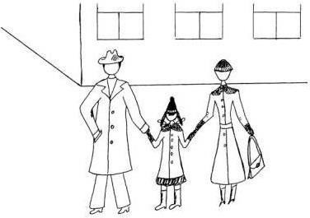
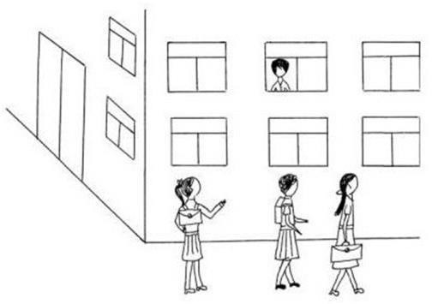

Рис. 1 Рис. 2
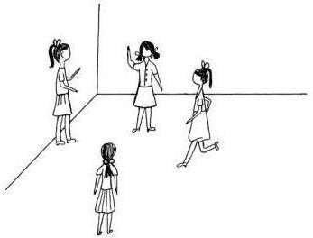
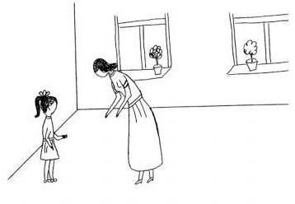

Рис. 3 Рис. 4

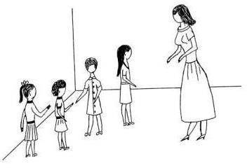
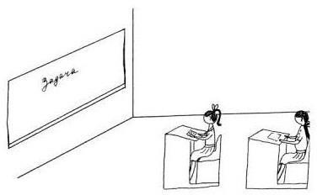

Рис. 5 Рис. 6
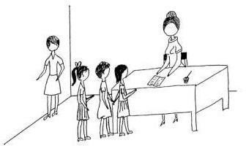
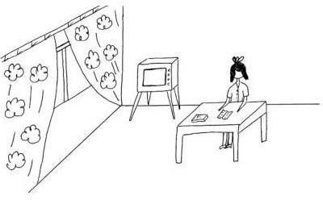

Рис. 7 Рис. 8
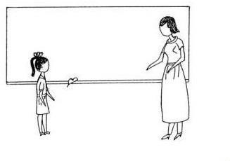
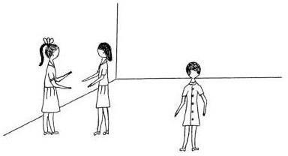

Рис. 9 Рис. 10

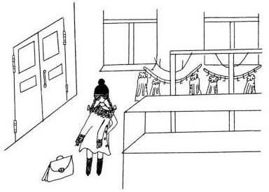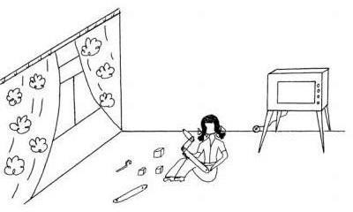

Рис. 11 Рис. 12

Набор картинок для мальчиков

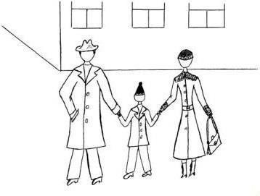
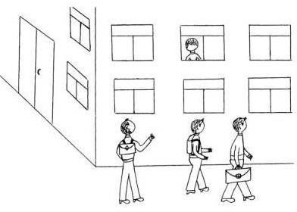

Рис. 13 Рис. 14

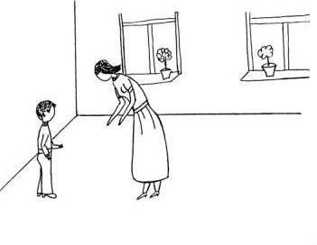
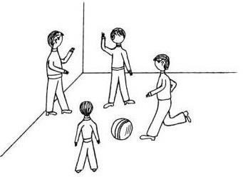

Рис. 15 Рис. 16

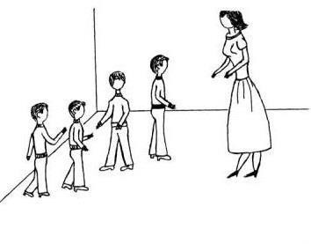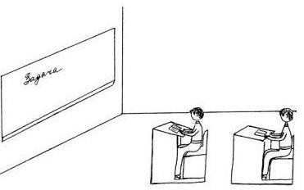
Рис. 17 Рис. 18

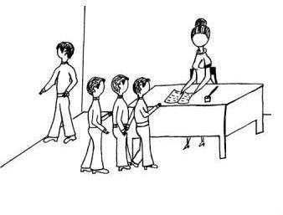
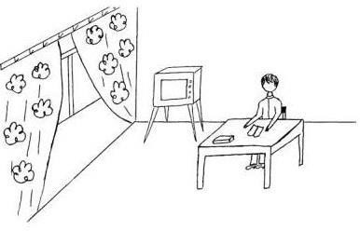

Рис. 19 Рис. 20

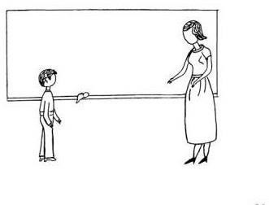
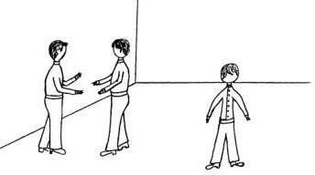

Рис. 21 Рис. 22

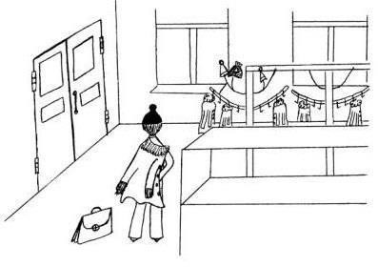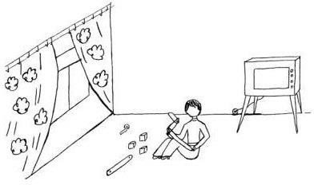
Рис. 23 Рис. 24

Цветовой тест М. Люшера

Цветовые карточки выкладываются перед ребенком на чистом листе бумаги (желательно, слегка «сероватой», а не ослепительно белой).

Инструкция:
«На какой из этих цветов больше всего похоже твое настроение, когда ты утром идешь в школу? Покажи этот цвет пальцем».
Задайте следующий вопрос: «На какой из этих цветов больше всего похоже твое настроение дома в выходные дни?».
Третий вопрос: «На какой из этих цветов больше всего похоже твое настроение, когда ты общаешься со своим классным руководителем?»
Четвёртый вопрос: «На какой из этих цветов больше всего похоже твое настроение, когда ты на переменке в школе?»
Пятый вопрос: «На какой из этих цветов больше всего похоже твое настроение, когда ты на уроке математики?», «А на уроке русского языка?»…
Шестой вопрос: «На какой из этих цветов больше всего похоже твое настроение, когда ты делаешь домашнее задание?».
Номера выбранных цветов заносятся в протокол.
Продолжение инструкции: «А теперь будем выбирать цвета заново. Сейчас из разложенных перед тобой цветов выбери тот, который тебе больше всего нравится, кажется красивее». Выбранный цвет уберите из поля зрения ребенка. Далее предложите ребенку произвести аналогичный выбор среди оставшихся цветов и так далее до конца. Последовательность предпочтения цветов записывается в Бланке ответов.
Иногда среди оставшихся 2-3-х цветов ребенок не может выбрать лучший, гак как все они ему не нравятся. Тогда надо изменить инструкцию и спросить: «Какой из этих цветов тебе не нравится больше всего, какой из них хуже?» Ответы записываются в «обратном порядке», начиная с последнего цвета.
Выбор цветов производится один раз. Повторный выбор цветов абсолютное большинство детей воспринимает негативно как проверку памяти. Дети стараются вспомнить предыдущий порядок выбора и расстраиваются, если забыли. Особенно неприятной процедура повторного выбора оказывается для, тревожных детей. Массовые обследования показали достаточную надежность однократного выбора цветов. В этом случае дети работают с удовольствием и не теряют интереса к заданию.
Характеристика цветов (по Максу Люшеру) включает в себя 4 основных и 4 дополнительных цвета.
Основные цвета:
- синий — символизирует спокойствие, удовлетворенность;
- сине-зеленый — чувство уверенности, настойчивость, иногда упрямство;

- оранжево-красный — символизирует силу волевого усилия, агрессивность, наступательные тенденции, возбуждение;
- светло-желтый — активность, стремление к общению, экспансивность, веселость.
При отсутствии конфликта в оптимальном состоянии основные цвета должны занимать преимущественно первые пять позиций.
Дополнительные цвета:
- фиолетовый;
- коричневый,
- черный,
- серый (нулевой).
Символизируют негативные тенденции: тревожность, стресс, переживание страха, огорчения. Значение этих цветов (как и основных) в наибольшей степени определяется их взаимным расположением, распределением по позициям, что будет показано ниже.
В зависимости от цели исследования можно интерпретировать результаты соответствующего тестирования.

Бланк ответов
Фамилия Имя: Класс: Дата:

№ | цвет | выбор | Утром идёшь в школу | Дома в выходные | Когда общаешься с классным | Когда на  перемене общаешься с | Математика | Русский язык | Когда выполняешь домашнее задание
1 | синий
2 | зелёный
3 | красный
4 | жёлтый
5 | фиолетовый
6 | коричневый
7 | чёрный
8 | серый

Проективная методика «Дерево» (адаптация Л.П. Пономаренко)

Методика «Дерево с человечками» (автор Д. Лампен в адаптации Л.П. Пономаренко) направлена на выявление социально-психологического уровня адаптации личности в социальной группе.
Инструкция. «Посмотрите на рисунок дерева, на котором схематично изображены человечки. У каждого из этих человечков на дереве разное настроение, и они занимают различное положение. Для начала определите,

какой из них больше всего похож на вас. После этого выберите человечка, на которого вы бы хотели быть похожи».
Интерпретация результатов теста. Первый выбранный персонаж – я в настоящем, второй – каким я хочу быть в будущем. Человечек, которого вы выбрали первым, показал, какое положение в обществе вы занимаете в данный момент. Второй продемонстрировал те качества, которых вам пока не хватает для того, чтобы стать тем, кем вы хотите быть.
Чтобы расшифровать тест, достаточно прочитать описание к выбранному персонажу.
1, 3, 6, 7 Вы – целеустремленный человек, который ничего не боится – ни препятствий, ни преград на пути.
2, 11, 12, 18, 19- коммуникабельная личность, нацеленная на помощь друзьями и близким.
- устойчивая жизненная позиция помогает достигать высоких результатов в делах, особенно если на пути не возникают серьезные трудности.
- характерна быстрая утомляемость, слабость из-за небольшого запаса энергии и жизненных сил.
9- просто очень веселый по жизни человек, любитель развлечений.
13, 21- тревожность и замкнутость ведут к минимизации круга общения и снижению коммуникабельности.
8- любит погружаться в свой мир, уходить в себя, мечтать и размышлять. 10, 15- нормальная адаптация к текущей жизненной ситуации, полный
комфорт и довольство окружающим миром.
14- на лицо внутренний кризис, эмоциональные проблемы и даже начало депрессии. 20- завышенная самооценка лидера требует максимального внимания окружающих к
себе любимому.
16- Вы были всегда готовы прийти на помощь и ободрить друга, но устали от этого, как и человечек под номером 16. Если же вам кажется, что 17-й обнимает 16-го, то выбранный вами человечек приобретает иной смысл. Это значит, что вы окружены заботой. Не удивляйтесь, каждый видит этот мир по- своему.
17- любит быть в центре внимания, но не способен самостоятельно справиться со своими проблемами. Зато он уверен в том, что его всегда поддержат.

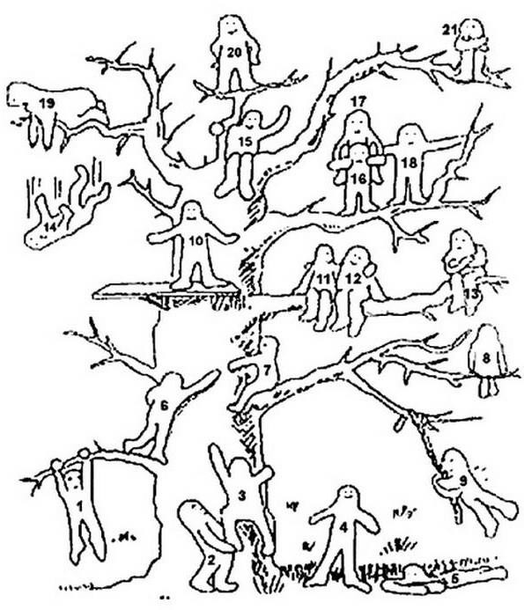

Карта стандартизованного наблюдения детей и подростков из семей мигрантов
«Стратегии адаптации»

Перечень поведенческих индикаторов стратегий социокультурной адаптации мигрантов к образовательным средам.

Ассимиляция
    - Подражает местным детям, старается во всем походить на них
    - Общается только с местными детьми
    - Стесняется своих родителей, если они одеты и ведут себя в соответствии с традиционными нормами
    - Избегает разговоров о своем прошлом

    - Одевается в соответствии с нормами принимающей культуры
    - В качестве соседа по парте ребенок предпочитает русских детей
    - Связывает свое будущее с принимающей страной
    - Ребенок придумал себе русское имя и в школе настаивает на том, чтобы к нему обращались именно так
    - Скрывает свою национальность
    - Избегает общения с детьми своей национальности
    - Подчеркнуто пренебрежительно высказывается о своей культуре
    - Даже при общении с представителями своей культуры ребенок предпочитает говорить на русском языке
    - Не соблюдает национальных традиций

Сепаратизм
- Ребенок старается минимально пользоваться русским языком, не стремится учить новые слова
- Отказывается принимать участие в жизни класса, объясняя это тем, что так не принято в его культуре
- Скрупулезно следует национальным традициям
- Другие дети отвергают его из-за заносчивости и высокомерия
- Не проявляет интереса к русским коллективным играм, считая их неинтересными
- Часто сидит один, ни с кем не общается
- Все время говорит, что в его культуре все самое лучшее – и еда, и одежда, и традиции
- Часто конфликтует с детьми на национальной почве
- Не упускает случая пренебрежительно высказаться о принимающей культуре
- Всячески превозносит свою культуру
- Ребенок одевается в соответствии с нормами своей культуры, даже если это вызывает непонимание и насмешки со стороны других детей
- В школе во время уроков и в свободное время ребенок общается только с представителями своей культуры
- Ребенок говорит, что он все равно уедет на родину и поэтому ему незачем учить русский язык и учиться в российской школе

Маргинальный синдром
- Ребенок «меняет маски»: в классе демонстрирует свою лояльность принимающей культуре, а среди представителей свой национальности – приверженность традициям собственной страны
- Во время разговоров о собственной культурной принадлежности проявляет признаки тревоги
- Никогда не приглашает своих русских друзей домой
- Стремится свести к минимуму контакты родителей и других старших родственников с учителями и русскими одноклассниками

- Больше тянется к аутсайдерам в классе
- Ребенок очень замкнут
- Постоянно подвергаясь насмешкам со стороны других детей, все чаще стыдится своей национальности
- Говорит, что у него нет будущего ни на родине, ни в принимающей стране 9. Дает всячески понять, что чувствует себя отвергнутым и в родной, и в принимающей культуре
- Приходит в школу в одной одежде, а потом тайком переодевается в более современную
- Ребенка не принимают в классе ни дети его национальности, ни российские школьники

Интеграция
- Ребенок проявляет искренний интерес к культуре принимающей страны и при этом с удовольствием рассказывает об обычаях и традициях своей культуры
- С удовольствием приглашает в гости своих русских друзей
- Никогда не высказывается негативно о культуре принимающей страны и при этом с достоинством высказывается о своей национальной принадлежности
- В общении и разговорах больше фокусируется на положительных сторонах как своей, так и принимающей культуры
- С уважением относится к одноклассникам любой национальности
- Легко усваивает нормы и правила принимающей страны, при этом бережно относясь к традициям своей культуры
- Старается выучить русский язык и при этом с удовольствием рассказывает, как звучит то или иное слово на его родном языке
- Ребенок общается и с российскими школьниками, и с детьми его национальности, не делая различий по национальному признаку
- Ребенок не стесняется при необходимости говорить на родном языке, но также с удовольствием учит и использует русский язык
- С удовольствием выступает в качестве переводчика для своих знакомых, плохо владеющих русским языком
- Угощает одноклассников блюдами национальной кухни
- Учит одноклассников играм своего народа

Результаты наблюдения заносятся в протокол, где наличие какого-либо поведенческого индикатора обозначается знаком «+», а его отсутствие знаком
«–».
Поведенческие индикаторы имеют неодинаковый информативный вес (за присутствие некоторых индикаторов дается 1 балл, а других – 2 балла), поэтому необходим перевод первичных показателей в сырые баллы: Информативный вес поведенческих индикаторов:

Ассимиляция
За индикаторы 1–7 – по 1 баллу, за индикаторы 8–13 – по 2 Сепаратизм За индикаторы 1–7 – по 1 баллу, за индикаторы 8–13 – по 2 Маргинальный синдром
За индикаторы 1–6 – по 1 баллу, за индикаторы 7–11 – по 2 Интеграция

За индикаторы 1–10 – по 1 баллу, за индикаторы 11–12 – по 2
По каждой шкале баллы суммируются, в результате каждой шкале присваивается определенное количество баллов. Затем баллы по каждой шкале переводятся в проценты от максимально возможного их количества.

Перевод производится по следующим формулам: Ассимиляция х = n×100÷29
Сепаратизм х = n×100÷29 для детей 11–18 лет х = n×100÷23 для детей 7– 10 лет
Маргинальный синдром х = n×100÷16 для детей 11–18 лет х = n×100÷9 для детей 7–10 лет
Интеграция х = n×100÷14 для детей 11–18 лет х = n×100÷12 для детей 7– 10 лет где n – количество баллов, набранных по данной шкале.
Проценты показывают, насколько сильно выражена определенная стратегия
социокультурной адаптации от максимально возможной выраженности. Для каждой стратегии числовые шкалы (от 0 до 100%) разбиты на пять интервалов:
0–20% – слабая выраженность данного качества; 20–40% – заметная выраженность;
40–60% – сильная выраженность;
60–80% – очень сильная выраженность;
80–100% – чрезмерная выраженность качества.

Протокол для фиксации результатов

ассимиляция
сепаратизм
маргинальный синдром
интеграция

- Методика «Социометрия» Дж. Морено

Методика диагностики коммуникативных навыков Дж. Морено используется для диагностики межличностных и межгрупповых отношений у учеников 2-11 классов.
Данная методика позволяет косвенно определить уровень сформированности коммуникативных навыков у обучающихся, социометрический статус членов группы и индекс групповой сплоченности.

Задачи диагностического исследования:
- измерение степени сплоченности-разобщенности в группе;
- выявление соотносительного авторитета членов групп по признакам симпатии- антипатии (лидеры, звезды, отвергнутые);
- обнаружение внутригрупповых сплоченных образований во главе с неформальными лидерами.
Методика позволяет сделать моментальный срез с динамики внутригрупповых отношений с тем, чтобы впоследствии использовать полученные результаты для переструктурирования групп, повышения их сплоченности и эффективности деятельности.

Материалы для проведения диагностики.
Бланк социометрического опроса, список членов группы, социоматрица (Пример заполнения см. в табл.).
Подготовка исследования. Обследованию может подвергнуться любая группа лиц любого возраста, начиная от дошкольного, имеющая некоторый опыт взаимодействия и общения. В зависимости от задач, которые призвано решить исследование, и от особенностей (возрастных и профессиональных) изучаемых групп формируются критерии социометрического выбора.
Критерий — это вид деятельности, для выполнения которой индивиду нужно выбрать или отвергнуть одного, или нескольких членов группы. Он формулируется в виде определенного вопроса социометрического теста. По содержанию критерии могут быть формальными и неформальными, С помощью первых измеряются отношения по поводу совместной деятельности, ради выполнения которой создана группа. Вторые служат для измерения эмоционально-личностных взаимоотношений, не связанных с совместной деятельностью (например, выбор "товарищи для досуга").

Порядок исследования.
Перед началом опроса — инструктаж тестируемой группы (социометрическая разминка). И ходе него следует объяснить группе цель исследования, подчеркнуть важность его результатов для группы, показать, как нужно выполнять задания, гарантировать сохранение тайны ответов.

Инструкция для обучающихся:
«Отвечая на вопрос, укажи фамилии одноклассников, которых ты бы выбрал. Постарайтесь быть искренними в ответах. Исследователи гарантируют тайну индивидуальных ответов».
Необходимо постараться установить атмосферу доверия в отношениях с группой.
Отсутствие доверия к экспериментатору, подозрения в том, что
результаты опроса могут быть использованы во вред испытуемому, приводят к отказу выполнять задание в целом либо к отказу осуществить негативный выбор.
После этого приступаем непосредственно к опросу. Ему подвергаются
все члены группы. Респонденты должны записать фамилии членов группы, выбранных ими по тому или иному критерию, в опросный лист и указать свою фамилию. В процессе опроса исследователь должен следить за тем, чтобы опрашиваемые не общались между собой, постоянно подчеркивать и напоминать об обязательности ответов на все вопросы.
Не следует торопиться, подгонять испытуемых с ответами. В то же время, если

испытуемые не имеют списка членов группы, не следует препятствовать визуальным контактам.
Фамилии отсутствующих желательно написать на доске.
На основании полученных результатов составляется матрица. Матрица состоит: по вертикали – из списка фамилий группы, расположенных в алфавитном порядке и сгруппированных по половому признаку; по горизонтали – их номера, под которыми испытуемые обозначены в списке.
Напротив фамилии каждого испытуемого заносятся данные о сделанных им выборах. Например, если Александров П. отдал свой первый выбор в эксперименте по первому критерию Иванову С., то цифра 1 ставится на пересечении первой строки и второго столбца. Второй выбор Александров отдал Петрову Д., поэтому цифра 2 записывается в квадрате на пересечении первой строки и третьего столбца. Если испытуемые сделали взаимные выборы, то соответствующие цифры этих выборов обводятся кружочками (у нас в таблице они выделены темным цветом). Внизу матрицы подсчитывается количество выборов, полученных каждым испытуемым (по вертикали сверху вниз), в том числе и взаимных выборов.

Возможны три основных способа выбора:
- количество выборов ограничивается 3—5;
- разрешается полная свобода выбора (каждый может записать столько решений, сколько пожелает);
- испытуемый ранжирует всех членов группы в зависимости от предложенного критерия.
С точки зрения простоты и удобства обработки результатов предпочтительнее первый способ. С точки зрения надежности и достоверности полученных результатов — третий.

Обработка данных и интерпретация результатов
  - Составление социоматрицы.
Социоматрица — это таблица, в которую вносятся результаты опроса.
  - На основе социоматрицы возможно построение социограммы, которая делает возможным наглядное представление социометрии в виде
схемы —«мишени».

Бланк социометрического опроса
Ф.И.О. , класс
Ответь на поставленный вопрос, записав три фамилии одноклассников с учетом отсутствующих.
Если вашу группу будут расформировывать, с кем бы ты хотел продолжить совместно учиться в новом коллективе?
а)

б)
в)
Кого бы ты из класса пригласил на свой день рождения? а)

б)
в)
С кем из своего класса ты пошел бы в многодневный туристический поход?

а)

б)
в)
Каждая окружность в социограмме имеет свое значение.
- Внутренний круг — это так называемая «зона звезд», и которую попадают лидеры, набравшие максимальное количество выборов.
- Второй круг — зона предпочитаемых, в которую входят лица, набравшие выборов в количестве выше среднего показателя.
- Третий круг — зона пренебрегаемых, в которую вошли лица, набравшие выборов в количестве ниже среднего показателя.
- Четвертый круг — зона изолированных, это те, которые не получили ни одного
очка.
Социограмма наглядно представляет наличие группировок в коллективе и
взаимоотношения между ними (симпатии, контакты).

Интерпретация результатов:
Высокий уровень сформированности коммуникативных навыков (5 и более выборов, «звёзды») – 3 балла.
Средний уровень сформированности коммуникативных навыков (2 - 4 выбора,
«предпочитаемые») – 2 балла.
Низкий уровень сформированности коммуникативных навыков (0 - 1 выборов,
«пренебрегаемые») – 1 балл.
Социометрические индексы позволяют представить результаты опроса в количественной форме. Различают персональные и групповые СИ

Классификация испытуемых по итогам социометрического эксперимента:
Статусная группа | Количество полученных выборов
«Звезды» | В два раза больше, чем среднее число полученных выборов одним испытуемым
«Предпочитаемые» | В полтора раза больше, чем среднее число полученных выборов одним испытуемым
«Принятые»
«Непринятые» | В полтора меньше, чем среднее число полученных выборов одним испытуемым
«Отвергнутые» | Равно нулю или в два раза меньше, чем число полученных выборов одним испытуемым

Приложение 2.

Студийная работа

Студийная работа проходит в «открытой» группе, которая, как правило, не имеет постоянного состава. На любом этапе работы к группе могут присоединяться новые участники. Кроме того, участники такой группы могут в любое время прекратить свои посещения. «Студийной» такая группа называется потому, что изобразительная работа ее участников напоминает работу в художественной студии. Студийную группу можно определить как «неструктурированную».
Студийная работа предполагает свободную, демократичную атмосферу и использование ведущим недирективного подхода, предоставляющего максимум свободы каждому участнику и уважение его индивидуальных особенностей. Дети могут образовывать пары и мелкие группки, создавая хорошую рабочую атмосферу высокой терпимости к каждому, что позволяет большинству из них успешно завершать свою работу без каких-либо помех. Такая группа может быть весьма ценной для развития социальных навыков детей, поскольку они чутко воспринимают ту модель отношений и терпимости к различиям, которую демонстрирует ведущий. Дети также получают очень много, благодаря возможности исследовать свои личные проблемы и переживания в безопасной атмосфере группы. То высокое доверие, которое при этом формируется, позволяет детям спокойно воспринимать индивидуальные различия, приходить к взаимопониманию и помогать друг другу.

Направления психолого- педагогического воздействия | Примерные темы занятий
Арт-мастерская  Гармонизация психоэмоционального состояния, удовлетворение потребности в признании, позитивном внимании, ощущении собственной успешности и значимости.  «Высвобождение» негативной психологической энергии.  Развитие творческого потенциала | «Мандалы» (работа на бумаге)
 | «Мандалы» (создание мандалы из ниток на шпажках)
 | Книга про Меня
 | Упражнение «Кляксография»
 | Секреты пластилина
 | Техника «Каракули»
 | Мои границы / Острова
 | Моё безопасное место
 | Групповая работа «Стеганное одеяло»
 | Работа с солёным тестом
 | Работа с глиной
 | Рисование нитками
 | Граттаж
 | Силуэты
 | Декупаж
Игровой калейдоскоп | Игра «Мемо»
Игровой калейдоскоп | Игра «Куролисы»

Развитие умения работать по правилам, умения взаимодействовать со сверстниками.  Развитие коммуникативных навыков | Игра «Крокодил»
 | Игра «Активити»
 | Игра «Уно»
Игра «Дженга»
(«Стульчики»/»Кирпичики»)

 | Игра «Пиу-Пиу»
Кукольный сундучок  Ознакомление с особенностями народной куклы, её смыслом и значением; информирование о русских народных традициях.  Развитие мелкой моторики.  Раскрытие творческого и личностного потенциала при изготовлении кукол.  Формирование устойчивого интереса к народным промыслам России | Кукла «Зайчик на пальчик»
 | Изготовление куклы «Кувадка»
 | Изготовление куклы «Солнечный конь»
 | Изготовление куклы «Веснянка»
 | Изготовление куклы «Тульская барыня»
 | Раскрашивание деревянной ложки
Волшебный мир оригами  Развитие внимания, памяти, пространственного воображения, мелкой моторики рук и глазомера, развитие художественного вкуса, творческих способностей и фантазии детей | «Прыгающая лягушка». «Кит».
 | «Истребитель». «Лодочка».
 | Закладка-монстрик.
 | «Голубь мира». «Журавлик».
 | Пальчиковая игрушка
 | «Тюльпан». Салфетка «Лилия».
 | «Сердечко-оригами».
 | Объёмная снежинка
 | Интерьерная гирлянда
Стильные штучки из бисера  Развитие творческих способностей, образного видения и творческого мышления.  Воспитание и развитие личностных качеств (аккуратности, усидчивости,  трудолюбия) | Знакомство с техникой бисероплетения. Плетение изделия «Рыбка»
 | Плетение изделия «Стрекоза»
 | Плетение изделия «Лягушка»
 | Плетение изделия «Браслет»
Песочные фантазии  Гармонизация психоэмоционального состояния  Развитие сенсомоторных навыков, мелкой моторики рук. | Знакомство с песком
Дидактические игры (этап прикосновений
и игр на поверхности песка)
 | Профилактическая игра: остров сокровищ
 | Психопрофилактическая игра: личное пространство (создание своего мира на песке)
 | Сказочные мотивы (придумывание и обыгрывание сказочных терапевтических сюжетов индивидуально или в парах

Теневой театр | Изготовление фигурок к теневому театру.
Развитие творческого саморазвивающегося потенциала, навыков самовыражения.  Формирование коммуникативных навыков и умения работать в команде.  Удовлетворение потребности в признании, тпозитивном внимании, ощущении собственной успешности и значимости | Разыгрывание спектакля.

Приложение 3.

Коммуникативные занятия

Коммуникативные игры и тренинги с обучающимися направлены на осознание своей этнической уникальности, развитие культурной сензитивности, чувствительности и уважения к культурным различиям, обучение базовым навыкам этнокультурной компетентности, развитие навыков, необходимых для эффективного взаимодействия с представителями других культур.

Направления психолого- педагогического воздействия | Примерные темы занятий
Развитие навыков этнокультурной компетентности | Не такой как все
Развитие навыков этнокультурной компетентности | В чужой стране
Развитие навыков этнокультурной компетентности | Иностранец
Развитие навыков этнокультурной компетентности | Я принимаю «других»
Развитие навыков этнокультурной компетентности | Разноцветный мир (занятие 1)
Развитие навыков этнокультурной компетентности | Разноцветный мир (занятие 2)
Развитие межкультурного взаимодействия обучающихся в многонациональном классе | Введение в тему межкультурного общения.
 | Этническая картина мира и межкультурное общение.
 | Этнические стереотипы и предубеждения.
 | Культурный ассимилятор.
 | Конфликты в нашей жизни.
 | Межкультурный диалог в играх.
Развитие коммуникативных навыков | «Вперед в будущее»
Развитие коммуникативных навыков | «Страна наших культур»
Развитие коммуникативных навыков | «Жить в мире с собой и другими»
Развитие коммуникативных навыков | «Семья – маленькое государство»
Развитие коммуникативных навыков | «Мы разные, но мы вместе»
Развитие коммуникативных навыков | «Лучшая в мире ценность»
Развитие коммуникативных навыков | «Мы живем и оставляем след»
Развитие способности к исследованию своих Профессиональных предпочтений  возможностей | Дорога, которую мы выбираем

Приложение 4.

Работа с арт-альбомом «Твоя жизнь на новом месте»

Деятельность с материалами арт-альбома помогает ребенку в реализации имеющихся психологических ресурсов; в обучении преодолению трудностей в процессе адаптации; в гармонизации отношений, преодолении межличностного и межгруппового отчуждения; в акцентировании внимания на достижениях ребенка и поддержке его самооценки.

Направления психолого- педагогического воздействия | Примерные темы занятий
Выявление внутренних ресурсов обучающихся, обеспечивающих успешную адаптацию | Нарисуй себя, Твоя внешность.
 | Твое настроение. Твой характер.
 | Что ты любишь, что ты не любишь.
 | Нарисуй, откуда ты приехал.
 | Нарисуй, где ты живешь сейчас.
Формирование способов преодоления трудностей адаптации | Ориентация на новом месте. Если ты потерялся.
 | Нарисуй людей, с которыми ты живешь.
 | Кто тебе помогает.
 | Моя любимая еда.
 | Мой любимый праздник.
 | С кем ты познакомился после переезда.
 | Нарисуй | то, | о | чем | ты | часто
 | вспоминаешь.
 | Куда ты ходишь часто? Чем ты там
 | занимаешься?
 | Твоя дорога до…
 | Вежливые слова.
 | Я и мое имя.
 | Чего я боюсь. Я могу победить страх.
Психологическая поддержка детей, повышение их самооценки | Мои любимые сказки.
Психологическая поддержка детей, повышение их самооценки | Что мне нравится.
Психологическая поддержка детей, повышение их самооценки | Я в лучах солнца.

Приложение 5.

Развивающие занятия

Развивающие занятия помогают обучающимся лучше осваивать новую среду через развитие познавательных процессов (внимания, памяти, мышления, воображения) и эмоционально-волевой сферы.

Направления психолого-  педагогического воздействия | Примерные темы  занятий/упражнений
Развитие и совершенствование динамической координации движений | Упражнения: «Звонок», «Свинки»,  «Ладонь, кулак, ребро»  Упражнения с предметами: выкладывание фигур, бусин, пуговиц и др. предметов в заданном порядке.
Развитие тактильной чувствительности | Дидактические игры «Поймай киску»,  «Узнай предмет по контуру», «Прочитай»
Развитие зрительного восприятия | Упражнения: «Незаконченные изображения»,  «Разрезанные изображения», «Запомни и нарисуй», «Корректурная проба», «Найди спрятанные слова», «Раскрась по буквам и цифрам», «Зачеркни и обведи»
Развитие памяти | Упражнения: «Запомни картинки»,  «Рисуем по памяти узоры»,  «Запоминаем вместе», «Цвета», «Форма»,  «Запомни слова»
Развитие внимания | Упражнения: «Какого предмета в ряду не хватает», «Найди и вычеркни», «Поиск предмета», «Самый внимательный», «Лови мяч», «Найди буквы», «Зачеркни и обведи», «Выполни по образцу»
Развитие мышления (развитие словесно- логического мышления, развитие операции обобщения, классификации) | Игры: «Назови как можно больше предметов, имеющих данный признак»,  «Назови одним словом», «Подбери слово»,  «Земля, вода, огонь, воздух»
Развитие воображения | Упражнения: «На что похожи наши ладошки», упражнение «Волшебные  кляксы», игра «Неоконченный рисунок», игра  «Поможем художнику»

Приложение 6.

Работа с родителями

Работа с родителями включает психолого-педагогическое просвещение родителей (законных представителей) по вопросам семейного воспитания, адаптации детей к новым условиям, решению проблем, возникающих в процессе общения и обучения.

Направления психолого- педагогического воздействия | Примерные темы занятий
Консультирование по решению проблем, возникающих в процессе общения и обучения | Рекомендации от НИЦМП  Ролики «Как семье помочь обучающемуся адаптироваться в новой стране и новом для него обществе?»,
 | «Как родители-мигранты могут помочь своим детям?»
 | Памятка «10 шагов к межнациональному диалогу?»
Просвещение родителей (законных представителей) по вопросам семейного воспитания, адаптации детей к новым условиям.  Повышение межкультурной компетентности всех участников образовательных отношений.  Укрепление воспитательного потенциала семьи. | Социально-психологический тренинг  «Формирование эффективных стратегий поведения у родителей- мигрантов и родителей детей страны проживания в ситуациях затрудненного общения»
 | Чувства в трудных ситуациях общения
 | Ограничения
 | Отказы
 | Обвинения, критика, оскорбления
 | Взаимопонимание и сотрудничество
 | Особенности пословиц и поговорок разных культур (мотивация к взаимодействию и пониманию)

Приложение 7.

Работа с педагогами

Работа с педагогами предусматривает консультации, различные формы просветительской деятельности (лекции, беседы, информационные стенды, печатные материалы), направленные на разъяснение вопросов, связанных с особенностями образовательного процесса и сопровождения детей - мигрантов; проведение тематических бесед для педагогов по вопросу адаптации и социализации детей с миграционной историей.

Направления психолого- педагогического воздействия | Примерные темы занятий
Консультирование педагогов по решению проблем,  возникающих в процессе общения с детьми с миграционной историей и их обучения ;  Содействие в межкультурной коммуникации в школе: предотвращение буллинга и конфликтов на национальной почве».  Содействие в преодолении трудностей, связанных с культурным  разнообразием учащихся: их осознание и пути преодоления. | Рекомендации от НИЦМП
 | Ролики «Чем опасны национальные
 | стереотипы?»,
«Как ребенку с миграционной историей
быстрее адаптироваться в российском
 | обществе?»,
 | «Что влияет на процесс адаптации детей
 | с миграционной историей?»,
«Как участие в коллективной
деятельности влияет на адаптацию детей
 | с миграционной историей?»
«Рекомендации по межкультурной
коммуникации в школе: предотвращение буллинга и конфликтов на национальной
 | почве».
Балинтовская группа Трудности
педагогов во взаимодействии с данной
 | категорией детей и пути решения.
 | Тренинг
 | «Трудности работы педагога, с детьми -
 | мигрантами и детьми с миграционной историей»
 | Ролевая игра
 | «Гость»
 | Кейс:
 | «В класс пришел ребенок из семьи
 | мигрантов»

